武汉大学职称评审个人申报操作手册

登陆系统
打开浏览器，输入地址：http://my.whu.edu.cn/打开武汉大学门户网站，输入用户名和密码，登陆系统。
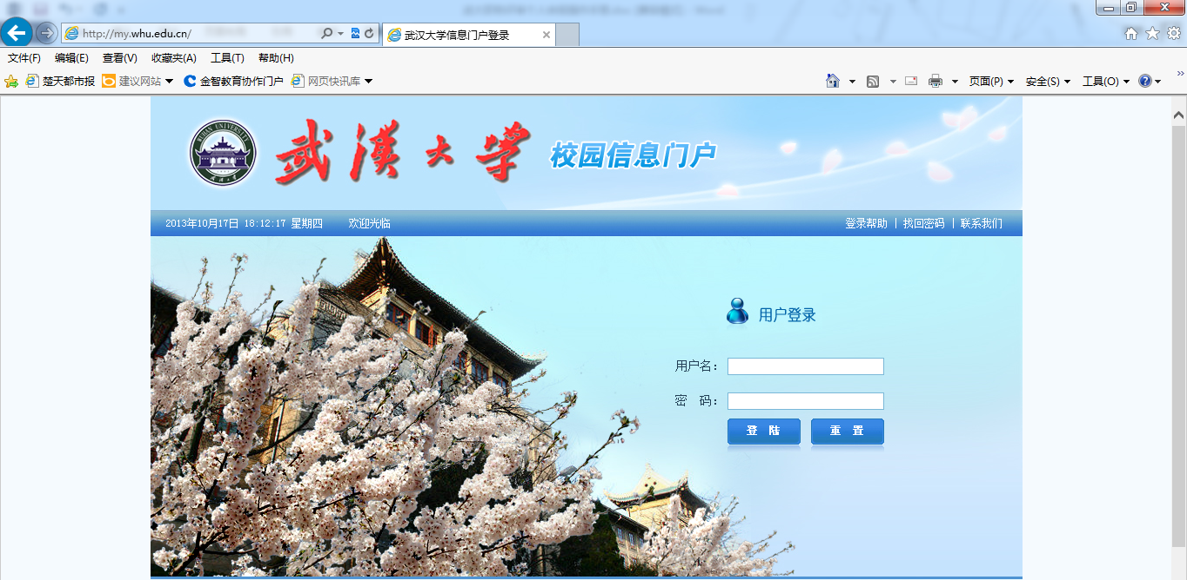
登陆帐号和密码相关问题，请点击页面上“登陆帮助”察看登陆说明。
登陆门户后，在门户首页中“单点登陆系统”中，点击“职称申报”进入个人填写页面。
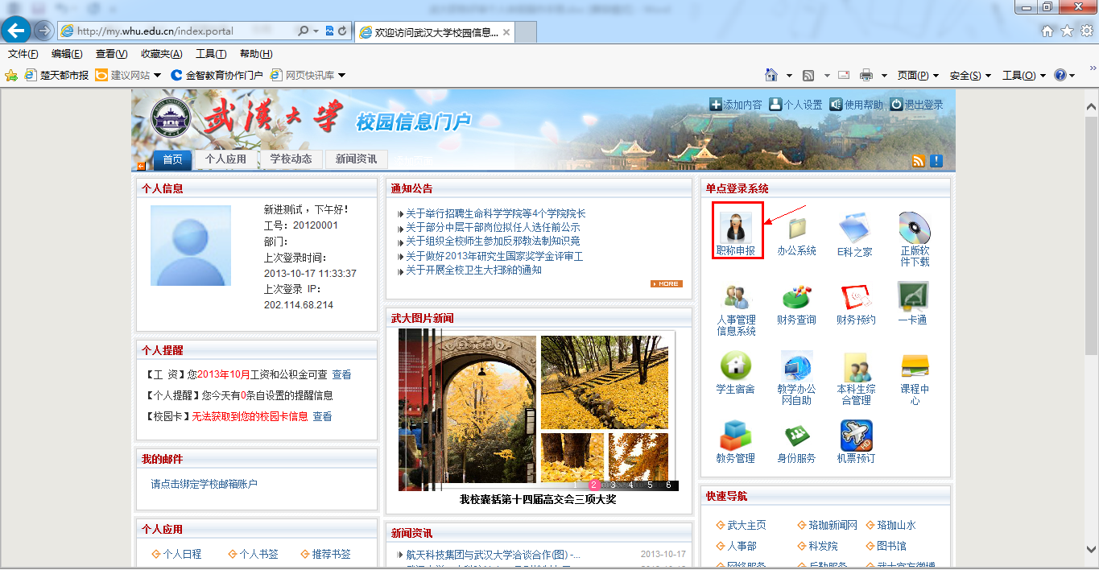
根据实际情况选择“填报类别”后，点击按钮，进入填报界面。


填报前环境准备

填报前说明：
    - 系统可在广域网访问，但为了保证系统访问的流畅性，请大家尽量在学校网络环境下填写信息。
    - 需要键入较多文字或需要一边思考一边填写内容（如：主要学术兼职（200汉字以内）、何时何地受何奖励及处分（300汉字以内）、主要成就（300汉字以内）等），尽量在文本中编辑好后，粘贴到系统中，请注意不要超出字数限制，超出将导致保存失败。
    - 浏览器的可通过调整缩放比例放大文字，默认为缩放比例是100%，觉得字体比较小的老师可以通过放大显示比例后填写。快捷设置方法：按住键盘左下方的“Ctrl”键不放，向上滚动鼠标放大页面，一般放大到125%既可，放大后需要刷新页面，快捷键为“F5”，请注意刷新将丢失未保存信息，请老师注意保存。
浏览器浏览模式设置：
打开填报系统后，请先确定浏览器是否使用的是兼容模式，如不是请切换到兼容模式后，再行填写。切换模式页面将自动刷新，刷新将丢失未保存信息。

如使用的是IE8以下，可以直接登陆使用；如使用的是IE8、IE9、IE10，页面出现页面错乱，请点击浏览器地址栏后的图标，切换浏览模式。
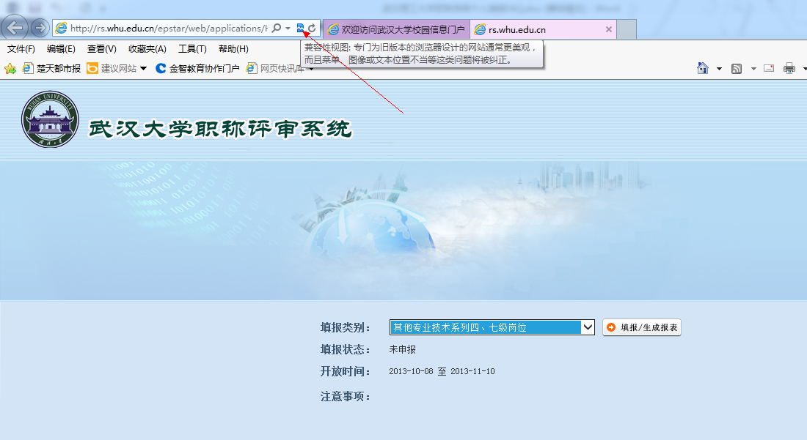

360浏览器6.0以上版本，点击地址栏后的图标，切换到兼容模式。
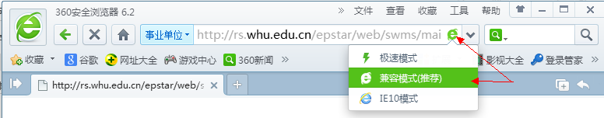

搜狗高速浏览器，请点击地址栏后下图位置，切换到兼容模式。
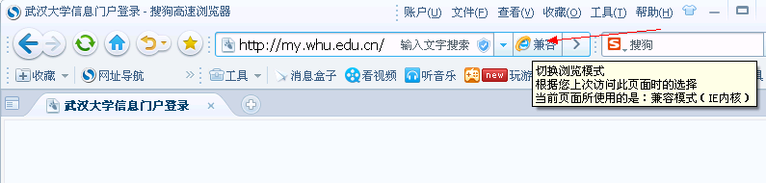

其他浏览器有的默认浏览模式名称叫“极速”、“高速”等，切换方式与上述切换方法大致一样，位置一般都在浏览器地址后，切换到“兼容”模式即可。

填报操作说明
职称评审个人填报审核流程：个人提交→人事秘书汇总各部门审核结果→人事处审核

教师系列专业技术四、七级岗位
进入系统后，填报类别：选择“教师系列专业技术四、七级岗位”后，点击“填报/生成报表”进入填报界面。
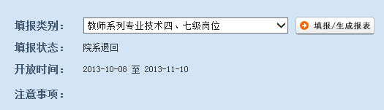
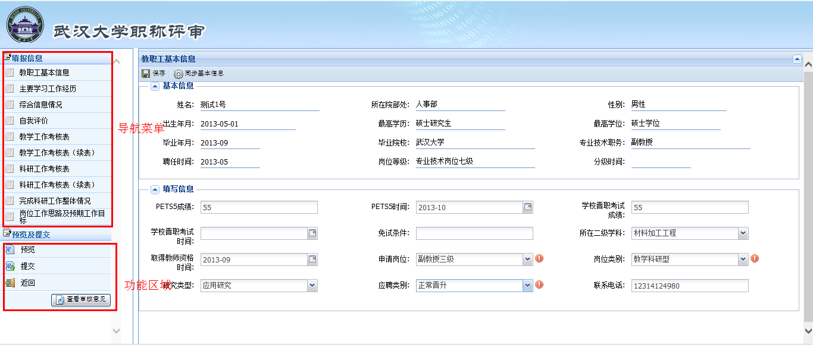
页面左边导航菜单为需要填写的信息分组，菜单下方为功能区域。右边为信息填写区域。
教职工基本信息中的“基本信息”为人事系统启动同步过来的信息，下方为填写信息。填写字段后有图标表示该字段为必填字段。
此按键用于基本信息填写或更改后将信息保存至申请信息。
此按键用于人事系统数据发生变化后，基本信息同步至职称申请信息中。
页面有信息在修改但未保存的情况下，切换到下一个填写内容会弹出提示信息，提示保存。

主要学习工作经历填写，以学习简历为例子，先点击按钮，新增一条记录后，在新增栏目下填写信息，请填写完一条后保存一条。
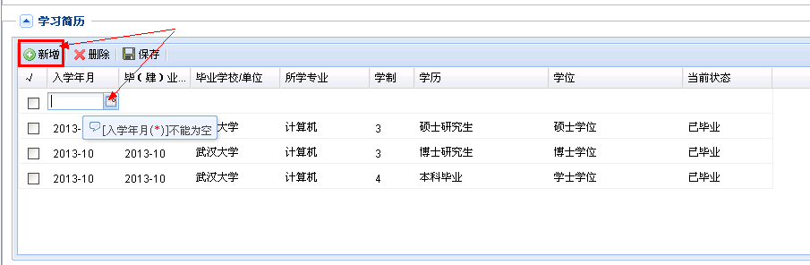
综合信息情况栏目的年度考核情况，年度考核情况直接取自人事系统，点击自动加载到表格中。
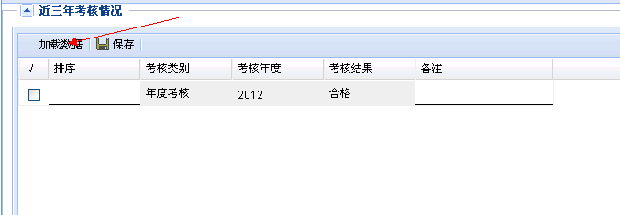
综合信息中的主要学术兼职、奖励处分信息、主要成就都有字数限制，请不要超过说明中的字符限制，否则信息将无法保存。输入较慢的老师，请先在文档中打好后，粘贴到相应的文本域中。填写完毕后，点击按钮。
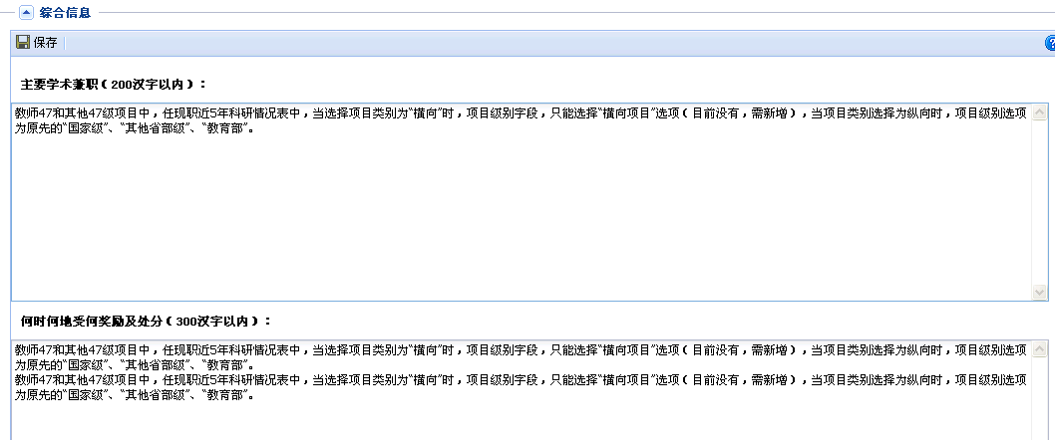
自我评价栏目填写后点击保存。
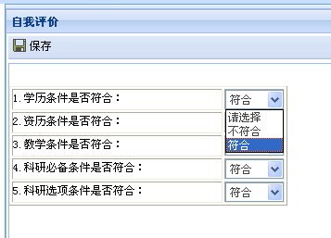
“教学工作考核表”中的内容，直接每条新增后保存。
“教学工作考核表（续表）”中，文本框中的数据是需要手动填写的，横线位置是系统根据“教学工作考核表”中填写内容自动计算。填写完成后，点击按钮。
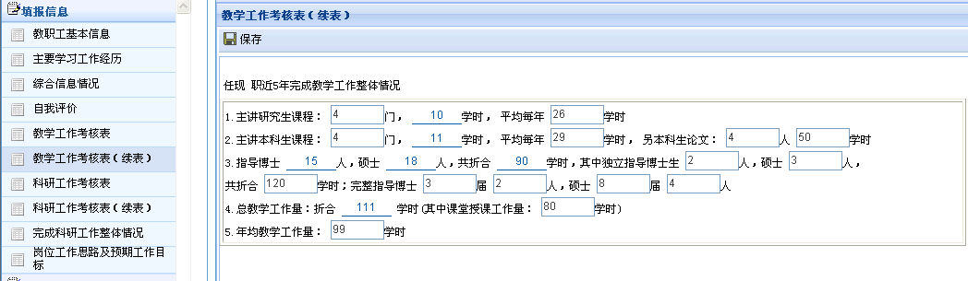
“科研工作考核表”和“科研工作考核表（续表）”中的科研、论文、获奖等，分别新增填写，并注意保存。
页面中有“排序”字段的，用户可以自行维护信息在报表打印时的先后顺序，系统目前采用升序。
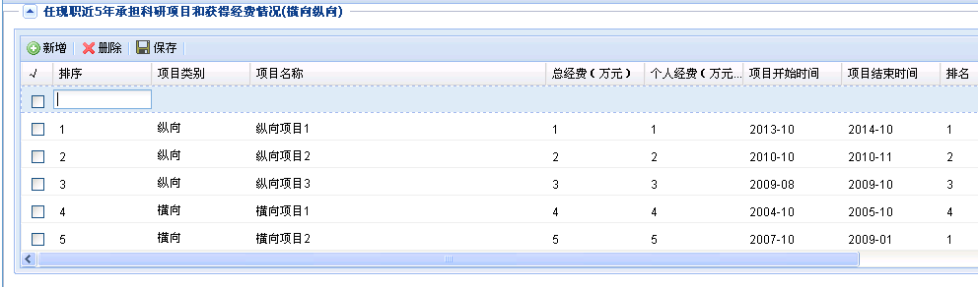
“完成科研工作整体情况”全部为自动计算内容。
“岗位工作思路及预期工作目标”为大文本内容，请不要超过说明中的字符限制，否则信息将无法保存。输入较慢的老师，请先在文档中打好后，粘贴到相应的文本域中。填写完毕后，点击按钮。
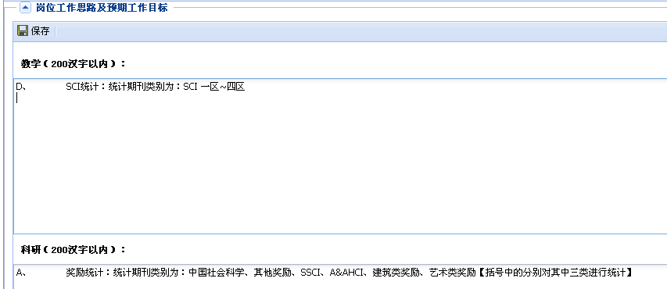
信息填写完毕后，用户可点击功能区按钮，点击预览报表
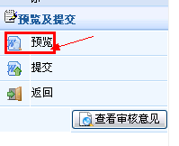
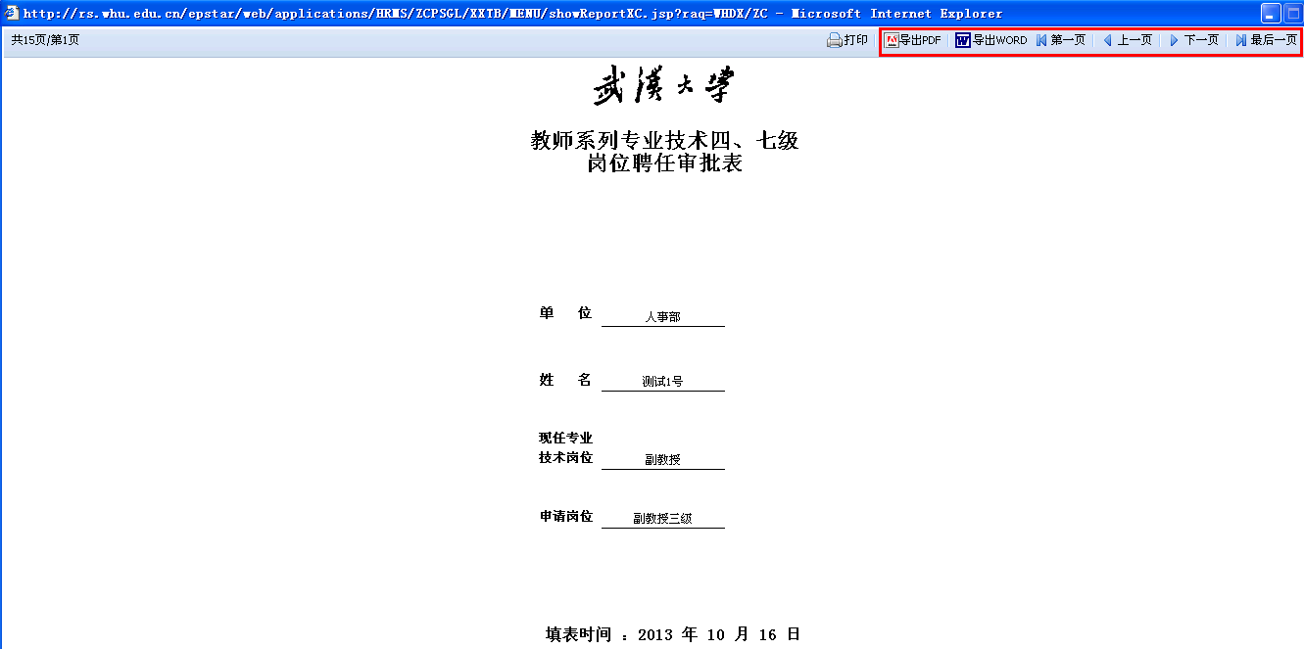
页面中右上方的按钮可用于导出和翻页。
信息填写完成后，请点击浏览器功能区域的按钮，将信息提交至院系。
审核的过程，可点击“查看审核意见”按钮查看信息审核过程记录。
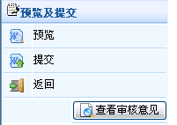

专业技术二、三级岗位
进入系统后，填报类别：选择“专业技术二、三级岗位”后，点击“填报/生成报表”进入填报界面。
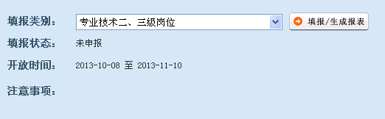
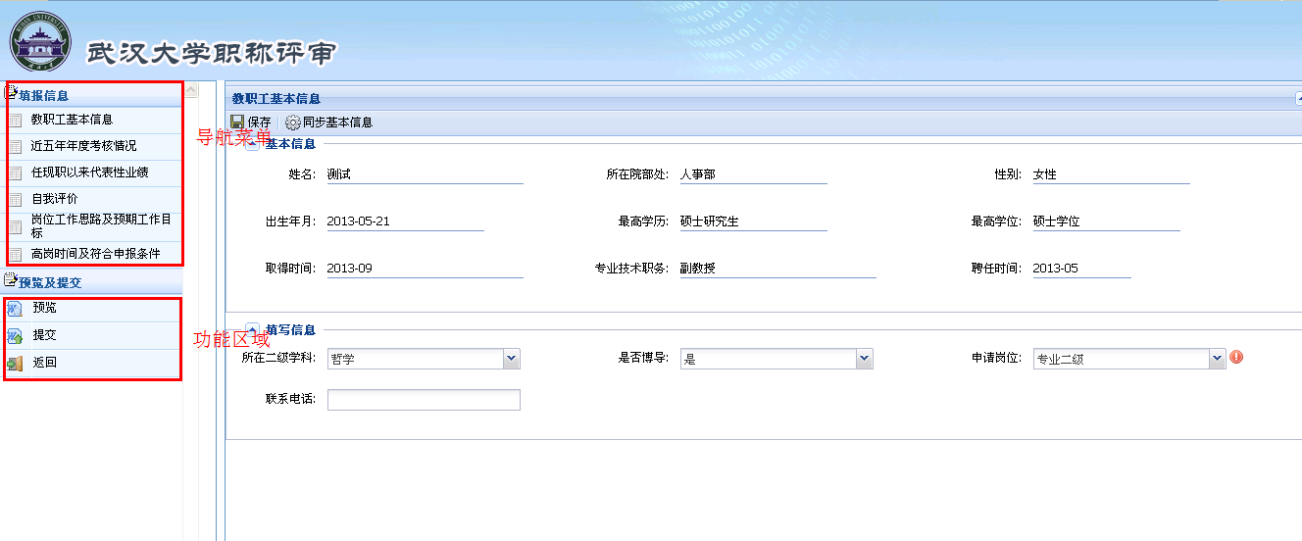
页面左边导航菜单为需要填写的信息分组，菜单下方为功能区域。左边为固定不变，右边为信息填写区域。
教职工基本信息中的“基本信息”为人事系统启动同步过来的信息，下方为填写信息。填写字段后有图标表示该字段为必填字段。
此按键用于基本信息填写或更改后将信息保存至申请信息。
此按键用于人事系统数据发生变化后，基本信息同步至职称申请信息中。
页面有信息在修改但未保存的情况下，切换到下一个填写内容会弹出提示信息，提示保存。
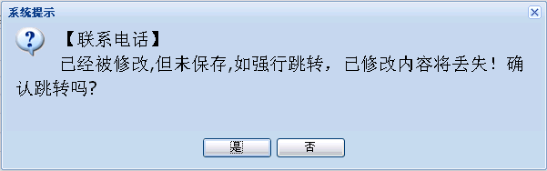
综合信息情况栏目的年度考核情况，年度考核情况直接取自人事系统，点击自动加载到表格中。
“任现职以来代表性业绩”中，获奖、论文等信息分别填写。
点击按钮，新增一条记录后，在新增栏目下填写信息，请填写完一条后保存一条。
页面中的“排序”字段，用户可以自行维护信息在报表打印时的先后顺序，系统目前采用升序。
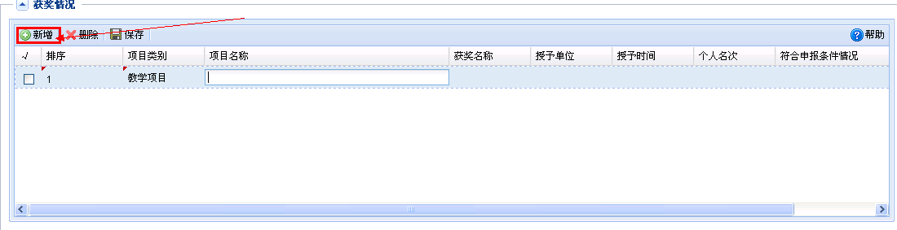
自我评价栏目填写后点击保存。
“主要成就”等为大文本内容，请不要超过说明中的字符限制，否则信息将无法保存。输入较慢的老师，请先在文档中打好后，粘贴到相应的文本域中。填写完毕后，点击按钮。
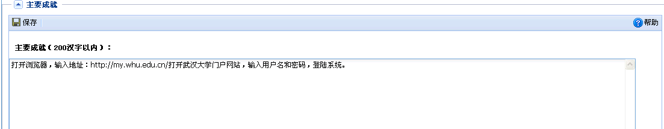
“高岗时间及符合申报条件”中，文本框中的数据是需要手动填写的，横线位置是系统根据“教学工作考核表”中填写内容自动计算。填写完成后，点击按钮
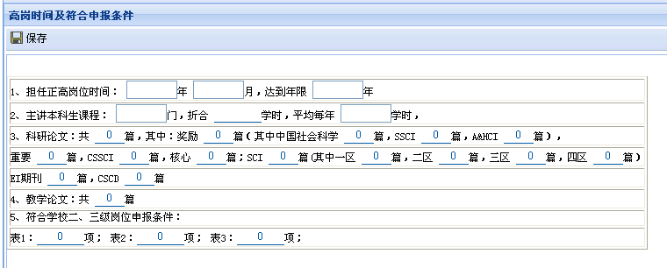
信息填写完毕后，用户可点击功能区按钮，点击预览报表
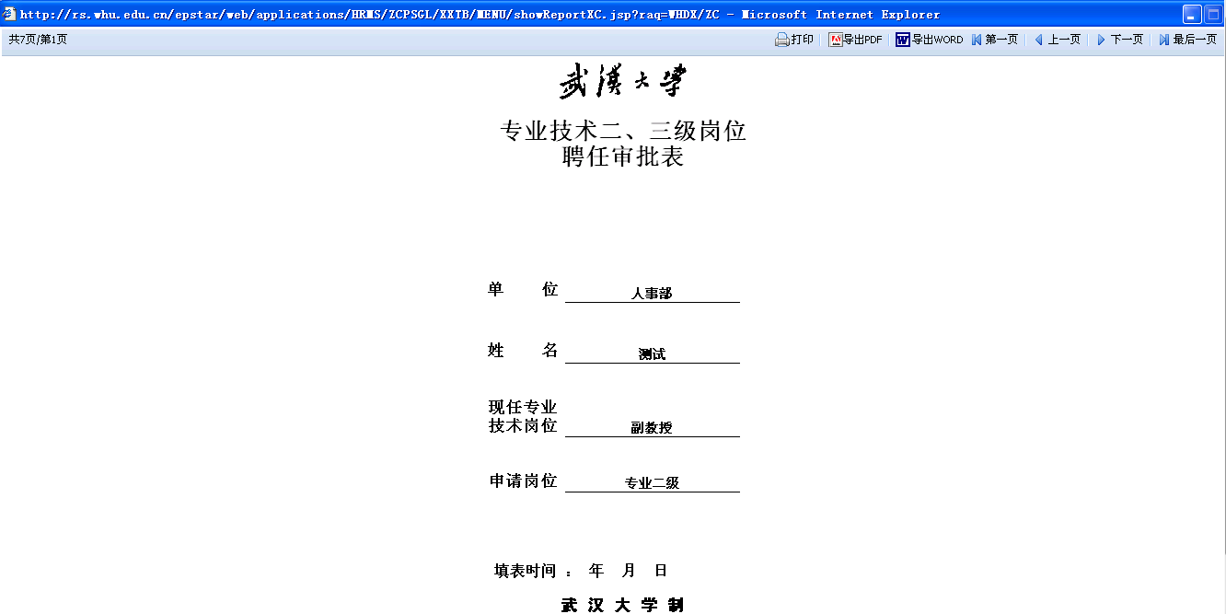
页面中右上方的按钮可用于导出和翻页。
信息填写完成后，请点击浏览器功能区域的按钮，将信息提交至院系。
审核的过程，可点击“查看审核意见”按钮查看信息审核过程记录。

其他专业技术系列四、七级岗位
进入系统后，填报类别：选择“其他专业技术系列四、七级岗位”后，点击“填报/生成报表”进入填报界面。
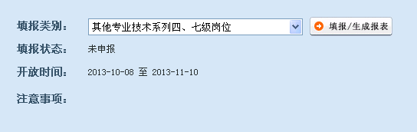
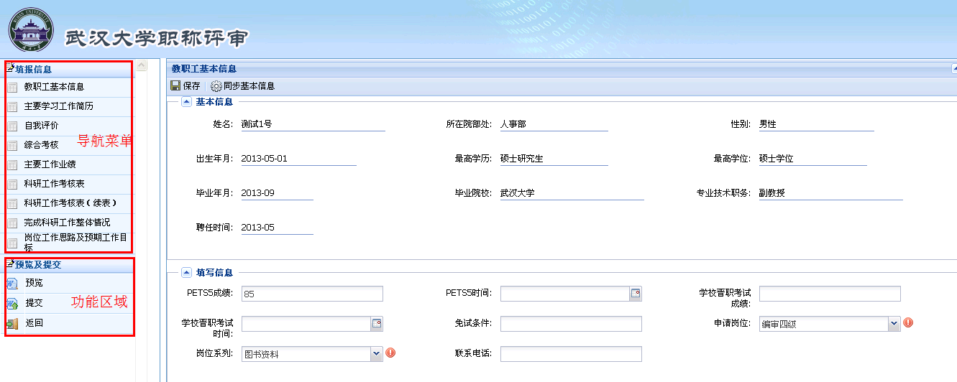
页面左边导航菜单为需要填写的信息分组，菜单下方为功能区域。左边为固定不变，右边为信息填写区域。
教职工基本信息中的“基本信息”为人事系统启动同步过来的信息，下方为填写信息。填写字段后有图标表示该字段为必填字段。
此按键用于基本信息填写或更改后将信息保存至申请信息。
此按键用于人事系统数据发生变化后，基本信息同步至职称申请信息中。
页面有信息在修改但未保存的情况下，切换到下一个填写内容会弹出提示信息，提示保存。
主要学习工作经历填写，以学习简历为例子，先点击按钮，新增一条记录后，在新增栏目下填写信息，请填写完一条后保存一条。
自我评价信息选择填写后，点击保存。
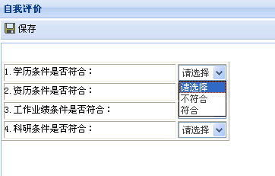
“综合考核”栏目的年度考核情况，年度考核情况直接取自人事系统，点击自动加载到表格中。
“综合信息”中的“奖励处分信息”和“主要工作业绩”有字数限制，请不要超过说明中的字符限制，否则信息将无法保存。输入较慢的老师，请先在文档中打好后，粘贴到相应的文本域中。填写完毕后，点击按钮。
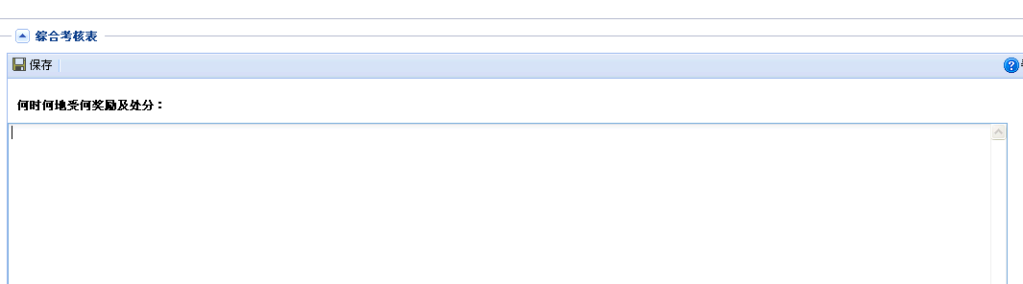
“科研工作考核表”和“科研工作考核表（续表）”中的内容，点击按钮，新增一条记录后，在新增栏目下填写信息，请填写完一条后保存一条。
页面中的“排序”字段，用户可以自行维护信息在报表打印时的先后顺序，系统目前采用升序。
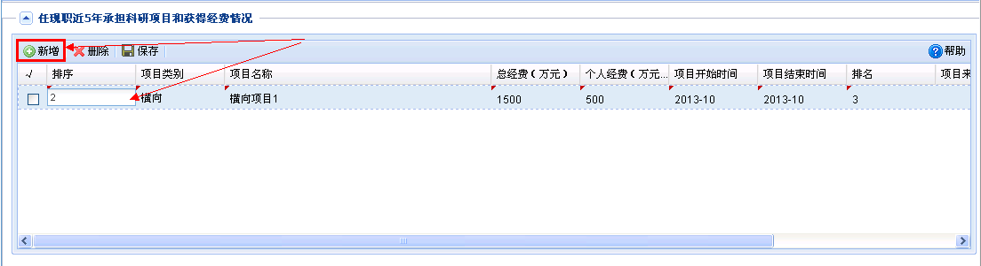
“教学工作考核表（续表）”中，文本框中的数据是需要手动填写的，横线位置是系统根据“教学工作考核表”中填写内容自动计算。填写完成后，点击按钮。
“科研工作考核表”和“科研工作考核表（续表）”中的科研、论文、获奖等，分别新增填写，并注意保存。
页面中有“排序”字段的，用户可以自行维护信息在报表打印时的先后顺序，系统目前采用升序。
“完成科研工作整体情况”全部为自动计算内容。
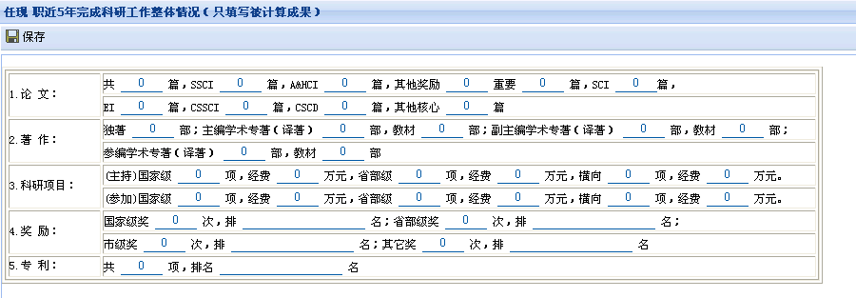
“岗位工作思路及预期工作目标”为大文本内容，请不要超过说明中的字符限制，否则信息将无法保存。输入较慢的老师，请先在文档中打好后，粘贴到相应的文本域中。填写完毕后，点击按钮。
信息填写完毕后，用户可点击功能区按钮，点击预览报表
页面中右上方的按钮可用于导出和翻页。
信息填写完成后，请点击浏览器功能区域的按钮，将信息提交至院系。
审核的过程，可点击“查看审核意见”按钮查看信息审核过程记录。

专业技术五级、六级和中级及以下岗位
进入系统后，填报类别：选择“专业技术五级、六级和中级及以下岗位”后，点击“填报/生成报表”进入填报界面。
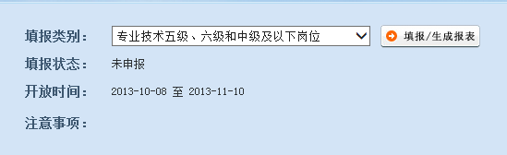
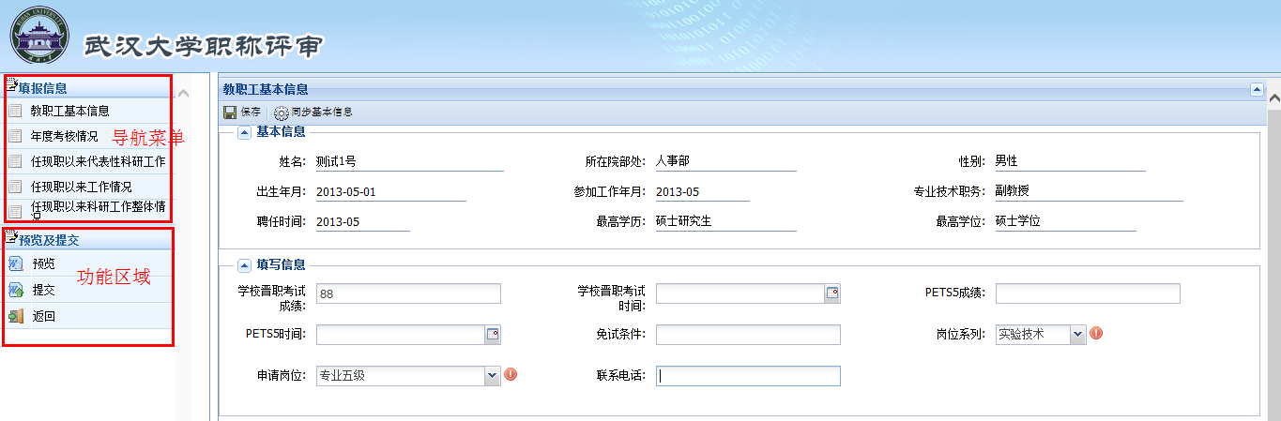
页面左边导航菜单为需要填写的信息分组，菜单下方为功能区域。左边为固定不变，右边为信息填写区域。
教职工基本信息中的“基本信息”为人事系统启动同步过来的信息，下方为填写信息。填写字段后有图标表示该字段为必填字段。
此按键用于基本信息填写或更改后将信息保存至申请信息。
此按键用于人事系统数据发生变化后，基本信息同步至职称申请信息中。
页面有信息在修改但未保存的情况下，切换到下一个填写内容会弹出提示信息，提示保存。
年度考核情况直接取自人事系统，点击自动加载到表格中。
“任现职以来代表性科研工作”中的科研、论文、获奖等，分别新增填写，并注意保存。
页面中有“排序”字段的，用户可以自行维护信息在报表打印时的先后顺序，系统目前采用升序。
“任现职以来工作情况”中的信息分别填写后，点击保存数据。
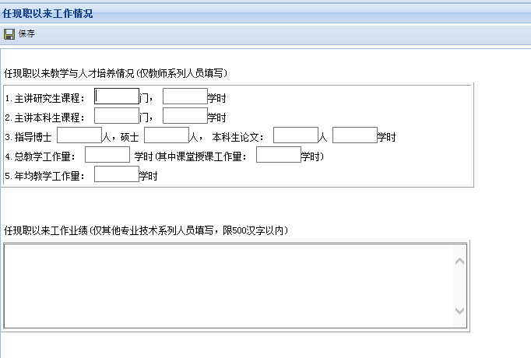
“任现职以来科研工作整体情况”中的数据全部系统自动统计，无需填写。
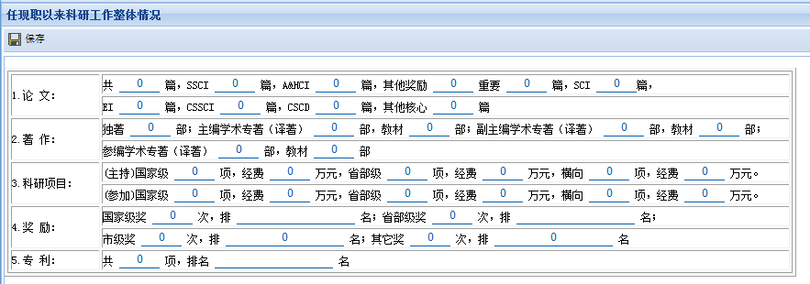
信息填写完毕后，用户可点击功能区按钮，点击预览报表
页面中右上方的按钮可用于导出和翻页。
信息填写完成后，请点击浏览器功能区域的按钮，将信息提交至院系。
审核的过程，可点击“查看审核意见”按钮查看信息审核过程记录。

